Светильники общего назначения светодиодные стационарные, серия (тип): AL
модель AL4028
Инструкция по эксплуатации и технический паспорт
- Описание и назначение товара
- Светильники AL4028 тм «FERON» - стационарные светильники общего назначения со светодиодными источниками света. Предназначены для общего освещения жилых, общественных, производственных помещений.
- Светильники предназначены для работы от сети переменного тока с номинальным напряжением 230В по ГОСТ 29322-2014. Качество электроэнергии должно соответствовать требованиям ГОСТ Р 32144-2013.
- Светильники предназначены для использования только внутри помещений.
- Технические характеристики*
Напряжение сети | 230В/50Гц
Диапазон рабочего напряжения | 175-265В
Потребляемая мощность не более | 30Вт
Коэффициент мощности, PF | >0,9
Количество светодиодов | 70 шт.
Тип светодиодов | smd3030
Номинальный световой поток, ±10% | 3150лм±10%
Коррелированная цветовая температура | 4000К, 6500К (см. на упаковке)
Общий индекс цветопередачи, Ra | >80
Угол рассеяния светильника | 32°
Класс светораспределения по ГОСТ Р 54350-2015 | Прямого света (П)
Тип кривой силы света по ГОСТ Р 54350-2015 | Концентрированная (К)
Возможность подключения в линию | Есть
Максимальная мощность при подключении в линию | 150Вт
Степень защиты от пыли и влаги | IP20
Класс защиты от поражения электрическим током | I
Коэффициент пульсации освещенности | <5% (без пульсаций)
Материал рассеивателя | Пластик
Материал корпуса | Алюминий
Габаритные размеры | 1197×23×42мм
Климатическое исполнение | УХЛ4
Рабочая температура | -10..+40 °С
Срок службы светодиодов | 30000 часов
*представленные в данном руководстве технические характеристики могут незначительно отличаться, производитель имеет право вносить изменения в конструкцию продукта без предварительного уведомления (см. на упаковке)
- Комплектация
- Светильник в сборе.
- Сетевой шнур для подключения к сети (L, N, G) – 1 шт., пластиковый коннектор для стыкового соединения светильников в линию – 1 шт., набор для подвесного монтажа светильника (трос для подвеса, крепежная клипса) – 2 шт..
- Инструкция по эксплуатации - 1 шт..
- Коробка упаковочная – 1 шт..
- Меры предосторожности и правила эксплуатации
  - Светильник работает от сети переменного тока с номинальным напряжением 230В/50Гц, которое является опасным. К работе со светильником допускаются лица, имеющие группу по электробезопасности не ниже III. Для установки и подключения светильников обратитесь к квалифицированному электрику.
  - Все работы со светильником проводить только при отключенном электропитании.
  - Запрещена эксплуатация светильника с поврежденным питающим кабелем, любыми поврежденными деталями или составными частями светильника.
  - Запрещена эксплуатация светильника в пожароопасных или взрывоопасных помещениях.
  - Не устанавливать светильники вблизи нагревательных приборов не накрывать корпус светильника теплоизоляционным материалом.
  - Не осуществлять подключение светильника через диммер.
  - Не вскрывайте корпус светильника или драйвера, это может привести к повреждению внутренних частей конструкции светильника. Запрещено любое изменение конструкции светильника, в том числе перекраска корпуса.
  - Эксплуатация без установленной изолирующей заглушки на электрических контактах свободного конца светильника запрещена.
  - Подвесной монтаж светильника на высоте ниже 2.5 метров от пола запрещен. Минимальное расстояние, с которого возможно смотреть на источник света должно быть не менее 0,5м.
  - Эксплуатировать светильники в сетях, не соответствующих требованиям ГОСТ Р 32144-2013 или в сетях, не защищенных от грозовых или импульсных сетевых помех, запрещено.
  - Радиоактивные и ядовитые вещества в состав светильника не входят.
- Монтаж и подключение
- Убедитесь, что электропитание отключено.
- Осуществите подвесной монтаж светильника согласно схеме:
1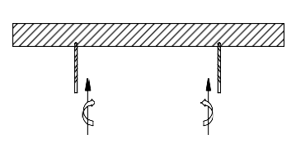 | 2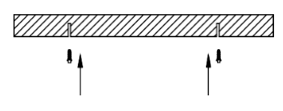 | 3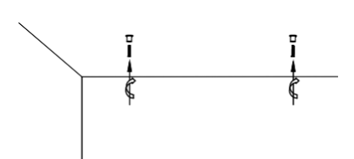 | 4 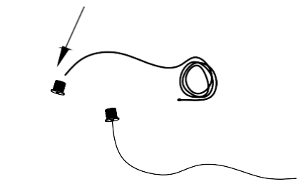
Разметьте потолок и просверлите два отверстия в монтажной поверхности | Вставьте в отверстия пластиковые дюбели | Зафиксируйте на монтажной поверхности основания держателей троса при помощи самонарезающих винтов | Проденьте трос в фиксирующую закрутку держателя троса со стороны резьбы и убедитесь, что фиксирующий конец троса находится внутри
5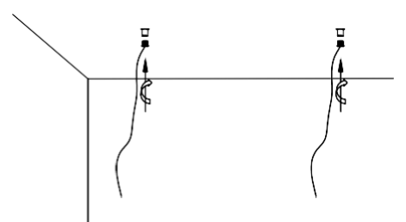 | 6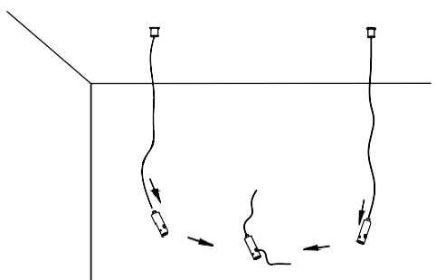 | 7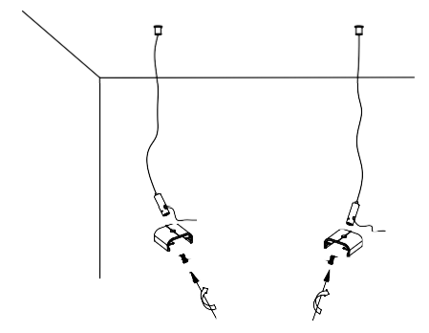 | 8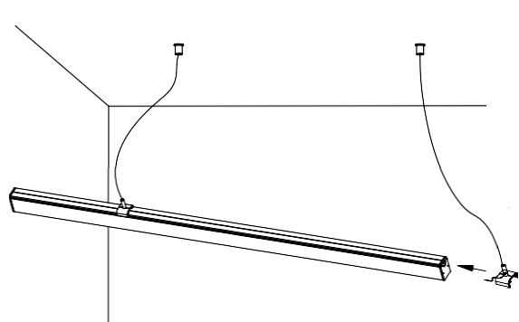
Закрутите фиксирующую закрутку в основание держателя троса | Проденьте трос через отверстие в цанговом зажиме для троса и настройте одинаковую длину для обоих тросов светильника | Используйте винты для фиксации цанговых зажимов на монтажной клипсе | Вставьте клипсы с каждой стороны светильника и установите их на равноудаленном от краев светильника расстоянии

- Накладной монтаж светильника осуществлять по схеме:
1 | 2 | 3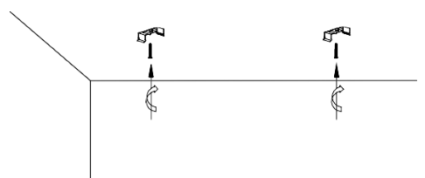 | 4 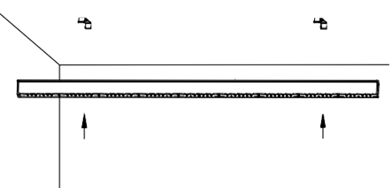
Разметьте потолок и просверлите два отверстия в монтажной поверхности | Вставьте в отверстия пластиковые дюбели | Зафиксируйте на монтажной поверхности клипсы при помощи самонарезающих винтов | Установите светильник в монтажные клипсы до щелчка

- Осуществите подключение к сети согласно схеме:
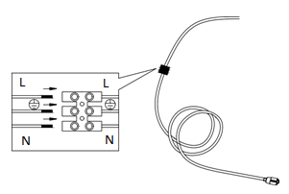 | 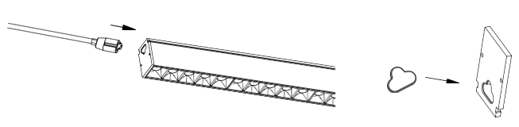 | 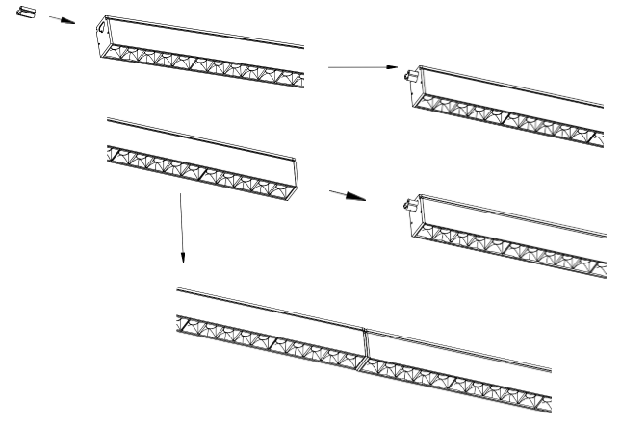
Подключите провода питающего кабеля к сети, согласно схеме | Вставьте разъем питающего кабеля в светильник, контакты свободного конца светильника заизолируйте специальной заглушкой | Для подключения в линию, вставьте пластиковый соединитель в свободный разъем светильника и осуществите соединение со следующим светильником в линии.
- Включите питание.
- Обслуживание светильника
  - Все работы по обслуживанию светильника осуществлять только при отключенном электропитании.
  - Протирку светильника от пыли производить сухой мягкой тканью по мере необходимости.
- Характерные неисправности и методы их устранения
Внешние проявления и дополнительные признаки неисправности | Вероятная причина | Метод устранения
При включении питания светильник не работает | Отсутствует напряжение в питающей сети | Проверьте наличие напряжения питающей сети и, при необходимости, устраните неисправность
При включении питания светильник не работает | Неправильная схема подключения | Проверьте схему подключения и устраните неисправность
При включении питания светильник не работает | Плохой контакт | Проверьте контакты в схеме подключения и устраните неисправность
При включении питания светильник не работает | Поврежден питающий кабель | Проверьте целостность цепей и целостность изоляции
В выключенном состоянии светильник наблюдается тусклое свечение светильника | Светильник подключен через выключатель со светодиодной или неоновой подсветкой | Не является неисправностью. Отключите светодиодную подсветку в выключателе, либо замените выключатель. При необходимости обратитесь к квалифицированному электрику.
 | Выключатель рвет нейтральный проводник, а не фазовый | Не является неисправностью светильника. Устраните ошибку подключения. При необходимости обратитесь к квалифицированному электрику.
Если после произведенных действий светильник не загорается, то дальнейший ремонт не целесообразен (неисправимый дефект). Обратитесь в место продажи светильника.
- Хранение
Светильники хранятся в картонных коробках в ящиках или на стеллажах в помещениях при температуре окружающей среды от -20°С до +60°С при относительной влажности окружающей среды, не превышающей 80% при температуре 25°С. Срок хранения светильника на складе не более двух лет.
- Транспортировка
Светильник в упаковке пригоден для транспортировки автомобильным, железнодорожным, морским или авиационным транспортом.
- Утилизация
Светильники не содержат дорогостоящих или токсичных материалов и комплектующих деталей, требующих специальной утилизации. По истечении срока службы светильник необходимо разобрать на детали, рассортировать по видам материалов и утилизировать как бытовые отходы.
- Сертификация
Продукция сертифицирована на соответствие требованиям ТР ТС 004/2011 «О безопасности низковольтного оборудования», ТР ТС 020/2011 «Электромагнитная совместимость технических средств», ТР ЕАЭС 037/2016 «Об ограничении применения опасных веществ в изделиях электротехники и радиоэлектроники». Продукция изготовлена в соответствии с Директивами 2014/35/EU «Низковольтное оборудование», 2014/30/ЕU «Электромагнитная совместимость».
- Информация об изготовителе и дата производства
Сделано в Китае. Изготовитель: Ningbo Yusing Electronics Co., LTD, Civil Industrial Zone, Pugen Vilage, Qiu’ai, Ningbo, China/ООО "Нингбо Юсинг Электроникс Компания", зона Цивил Индастриал, населенный пункт Пуген, Цюай, г. Нингбо, Китай. Официальный представитель в РФ: ООО «ФЕРОН» 129110, г. Москва, ул. Гиляровского, д.65, стр. 1, этаж 5, помещение XVI, комната 41, телефон +7 (499) 394-10-52, www.feron.ru. Импортер: ООО «СИЛА СВЕТА» Россия, 117405, г. Москва, ул. Дорожная, д. 48, тел. +7(499)394-69-26.
Дата изготовления нанесена на корпус светильника в формате ММ.ГГГГ, где ММ – месяц изготовления, ГГГГ – год изготовления.
- Гарантийные обязательства
- Срок гарантийного обслуживания товара составляет 3 года (36 месяцев) со дня продажи. Гарантия предоставляется на работоспособность светильника при соблюдении правил эксплуатации, транспортировки и хранения.
- Гарантийные обязательства осуществляются на месте продажи товара, Поставщик не производит гарантийное обслуживание розничных потребителей в обход непосредственного продавца товара.
- Началом гарантийного срока считается дата продажи товара, которая устанавливается на основании документов (или копий документов) удостоверяющих факт продажи, либо заполненного гарантийного талона (с указанием даты продажи, наименования изделия, даты окончания гарантии, подписи продавца, печати магазина).
- В случае отсутствия возможности точного установления даты продажи, гарантийный срок отсчитывается от даты производства товара, которая нанесена на корпус товара в виде надписи, гравировки или стикерованием.
- Если от даты производства товара, возвращаемого на склад поставщика прошло больше срока гарантии, то гарантийные обязательства НЕ выполняются без наличия заполненных продавцом документов, удостоверяющих факт продажи товара.
- Гарантия недействительна, если изделие использовалось в целях, не соответствующих его прямому назначению; дефект возник после передачи изделия потребителю и вызван неправильным или небрежным обращением, не соблюдением требований, изложенных в данной инструкции. А также, в случае воздействия непреодолимых сил (в т.ч. пожара, наводнения, высоковольтных разрядов и молний и пр.), несчастным случаем, умышленными действиями потребителя или третьих лиц.
- Срок службы светильника 5 лет.


